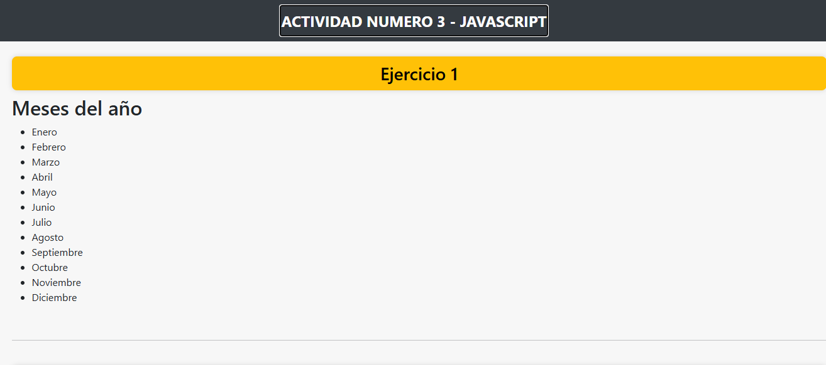

EJERCICIO 2
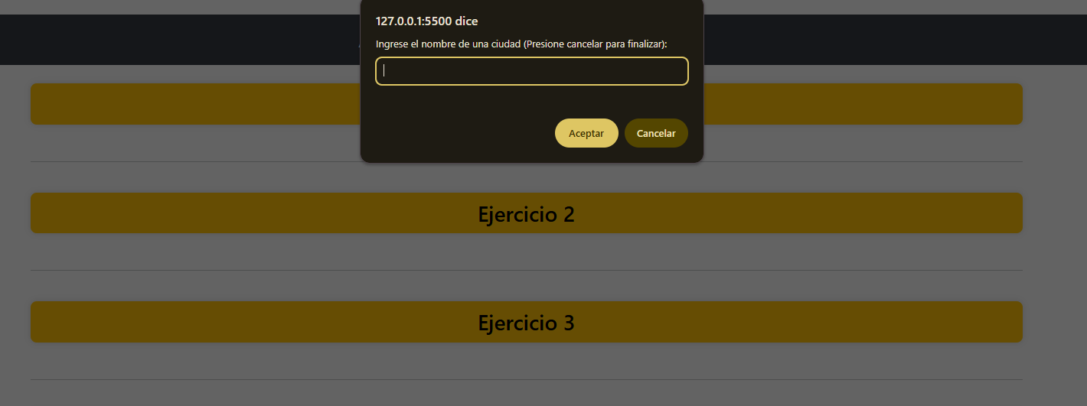
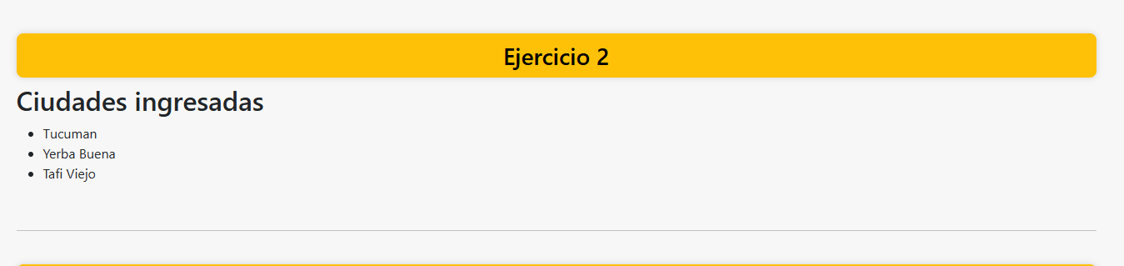
EJERCICIO3

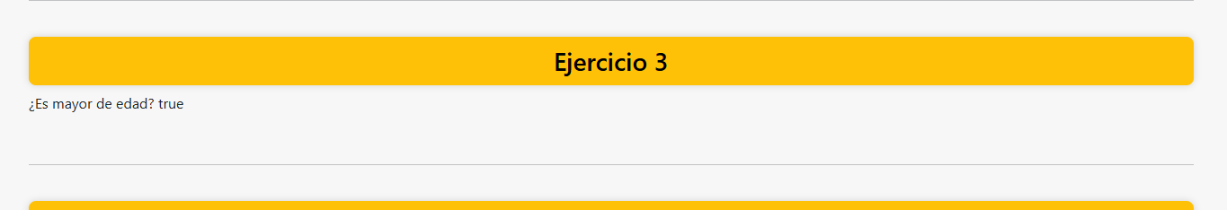
EJERCICIO 4
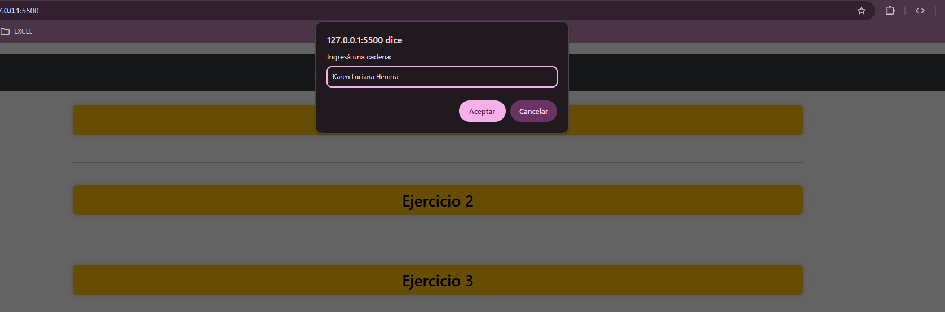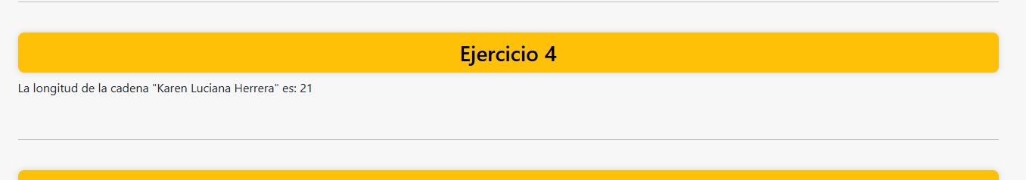
EJERCICIO 5
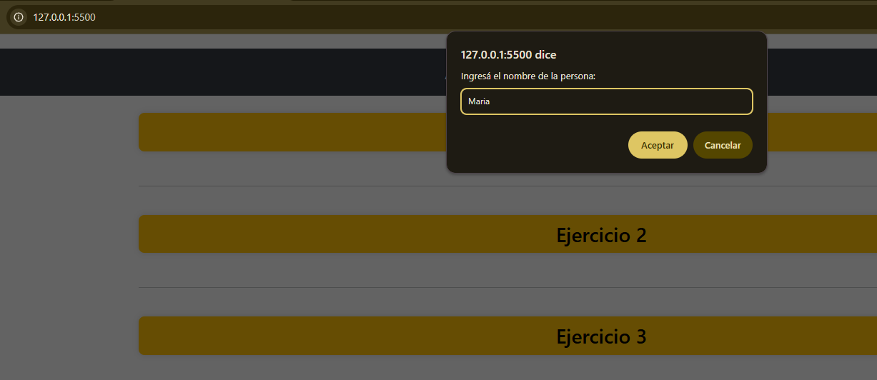
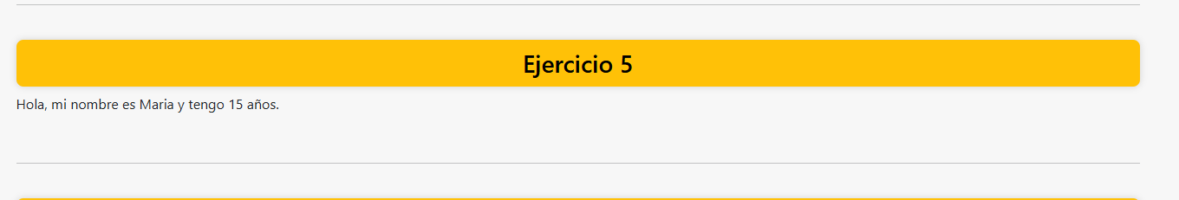
EJERCICIO 6
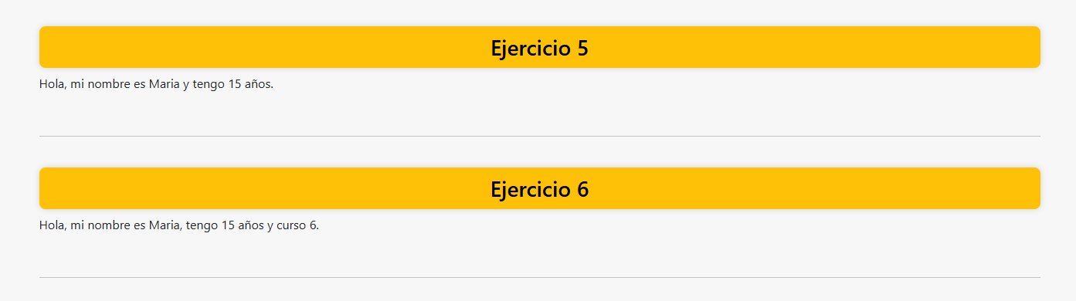
EJERCICIO7
